概念结构设计
员工
员工编号
姓名
性别
密码
电话
备注
登录名

顾客
客户编号
姓名
性别
身份证号
手机
备注
图-1 员工实体 E-R图

图-2 客户实体 E-R图
客房
客房编号
类型编号
状态
备注
图-3 客房实体 E-R图
类型
类型编号
类型名称
费用
总量
剩余量
备注
图-4 房间类型 E-R图
订房信息
订单编号
员工编号
客户编号
客房编号
时间
押金
备注
图-5 订单实体 E-R图
退房
员工编号
客房编号
客户编号
时间
备注
退房编号

图-6 退房实体 E-R图

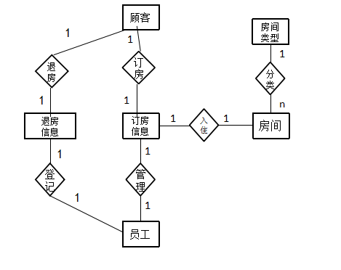

图-7 全局E-R图

